

***Indonesian Journal of Civil Engineering Study***

**Universitas Semarang**

E-ISSN: 2985-8026

**Journal homepage:** [**https://journals.usm.ac.id/index.php/ijces**](https://journals.usm.ac.id/index.php/ijces)

**Perencanaan Ulang Jembatan Glapan Timur Kabupaten Grobogan *Girder* 40 meter**

Ulin Na’ma a, Muhamad Ali Firdaus b, Sutarno c *, Muhammad Latif d

a, b, c, d Program Studi Teknik Sipil, Universitas Semarang, Jl. Soekarno-Hatta, Tlogosari, Semarang

*\*Corresponding author, e*mail: [Tarnousm@gmail.com](mailto:Tarnousm@gmail.com)

|  |  |  |
| --- | --- | --- |
| ***A R T I C L E I N F O*** |  | ***A B S T R A C T*** |
| ***Article history:*** |  | *East Glapan Bridge, Grobogan Regency is an alternative bridge that connects Gubug with Kedungjati, and Grobogan with Semarang City. Because the bridge building is quite old, it needs to be replaced with a new bridge that can function as an alternative route forward. In addition, several years ago, frequent flooding in the river basin had resulted in instability in the nine bridge pillars. In this research, the author used the superstructure of the bridge using prestressed concrete beams and the working load method, where the I girder was chosen as the main structural element. Bridge planning is carried out through manual structural analysis assisted by MS Excel software, with reference to SNI-1725-2016 which explains Loading for Bridges, apart from that also SNI-2833-2016 which discusses Bridge Planning against Earthquake Loads, as well as the latest PKJI (Indonesian Road Capacity Guidelines) from 2023, as well as relevant regulations regarding bridge planning. The results of the planning for the East Bridge, Grobogan Regency from the analysis of calculations that have been carried out, obtained 2 pillars and 2 types of girders with dimensions of 1,7 m and 2,1 m. The research results show that the bridge is declared safe and suitable for use, because the capacity value obtained from the calculation analysis exceeds the permit capacity value. Control of 2-way overturning, control of 2-way shear, control of lateral bearing capacity, control of 2-way axial bearing capacity, and control of the allowable bearing capacity of drilled piles showed good results. This analysis concludes that the condition of the planned bridge structure is safe to accept the combination of loads and ultimate loads.* |
| *Received*  *Revised*  *Accepted*  *Available* |  |
|  |  |
| ***Keywords:*** |  |
| *Planning*  *Bridge*  *Main structure* |  |
| *© 2024 IJCES. Publishing Services by Department of Civil Engineering, Faculty of Engineering, Universitas Semarang.* | | |

1. **Pendahuluan**

Upaya untuk meningkatkan infrastruktur penyeberangan dilakukan melalui pembangunan Jembatan Glapan Timur, yang bertujuan menghubungkan Jalan Glapan Krajan dengan Jalan Dusun Tembelingan sebagai jalur alternatif dari Kabupaten Grobogan menuju Kabupaten Demak dan Kota Semarang, serta sebaliknya. Dengan pertumbuhan populasi penduduk di Indonesia, khususnya di Kabupaten Grobogan, dan meningkatnya kepadatan lalu lintas aktivitas sehari-hari, ada potensi besar untuk kemajuan ekonomi, yang mendorong perlunya pembangunan jembatan di ruas jalan tersebut. Perencanaan jembatan ini difokuskan untuk menciptakan struktur yang kuat, tahan lama, ekonomis, serta meminimalkan dampak lingkungan. Dalam perencanaan tersebut, terdapat tiga komponen utama struktur jembatan, yaitu struktur atas, struktur bawah, dan fondasi.

Transportasi didefinisikan sebagai proses perpindahan manusia dan/atau barang dari satu tempat menuju tempat yang berbeda (Tangi et al., 2022). Jembatan sebagai salah satu bentuk infrastruktur konstruksi yang dirancang untuk mendukung lalu lintas atau menyalurkan beban melewati rintangan seperti sungai, lembah, kanal, atau konstruksi lainnya (Ramadhan et al., 2022). Jembatan berfungsi secara signifikan untuk mendukung aktivitas transportasi, mempermudah mobilitas, serta membantu mendistribusikan barang dan juga jasa ke berbagai wilayah (Wulandari & Sasongko, 2023). Kerusakan jembatan dapat disebabkan oleh faktor internal mencakup kondisi fisik jembatan serta beban yang melebihi kapasitas yang dirancang dan faktor eksternal meliputi korosi, gerusan air, longsor, banjir, dan gempa bumi (Iqbaliah et al., 2021). Struktur jembatan terbagi menjadi struktur atas, struktur bawah, dan pondasi. Dalam menentukan tipe dan ukuran struktur jembatan, terdapat beberapa aspek yang perlu dipertimbangkan, yaitu aspek geometri, lalu lintas, perkerasan, hidrologi, geoteknik, dan konstruksi (Nurdiana, 2021).

Berdasarkan penelitian ilmiah terbaru, desain perencanaan Jembatan Glapan Timur di Kabupaten Grobogan telah diperbarui dengan penekanan pada bentuk pembesian di area pilar dan *abutment* jembatan. Perhitungan ulang dilakukan menggunakan data terbaru untuk meningkatkan kekuatan, keamanan, dan ketahanan struktur jembatan terhadap beban yang lebih besar. Selain memperbarui bentuk pembesian, dimensi, dan jenis tulangan juga disesuaikan untuk memastikan struktur jembatan lebih optimal dan sesuai dengan standar keselamatan yang berlaku. Pembaruan desain ini merupakan bagian dari komitmen untuk menyediakan infrastruktur jembatan yang berkualitas tinggi dan bermanfaat bagi masyarakat dalam jangka panjang. Jembatan Glapan Timur yang sudah tua ini perlu diganti dengan jembatan baru yang akan menjadi akses alternatif jalur. Selain itu, kejadian banjir beberapa tahun lalu yang mengakibatkan ketidakstabilan pada sembilan pilar jembatan juga menjadi alasan utama perancangan ulang ini. Diharapkan desain baru ini tidak hanya memperbaiki kekuatan struktural tetapi juga memberikan nilai estetika dan kesan monumental pada Jembatan Glapan Timur, Kabupaten Grobogan.

1. **Metode Penelitian**

Metode kuantitatif akan digunakan untuk menganalisis data numerik guna memperoleh hasil pada penelitian ini (Sugiyono, 2016). Sumber data sekunder yang dipakai mencakup beberapa jenis, seperti data lalu lintas harian untuk aspek transportasi, data curah hujan harian untuk aspek data hidrologi, serta data geoteknik yang berupa data penyelidikan tanah dari hasil pengujian uji bor mesin di lokasi Rehabilitasi DI Glapan Timur yang terletak di Kabupaten Grobogan. Gambar 1. di bawah ini menunjukkan diagram alir metodologi penelitian:

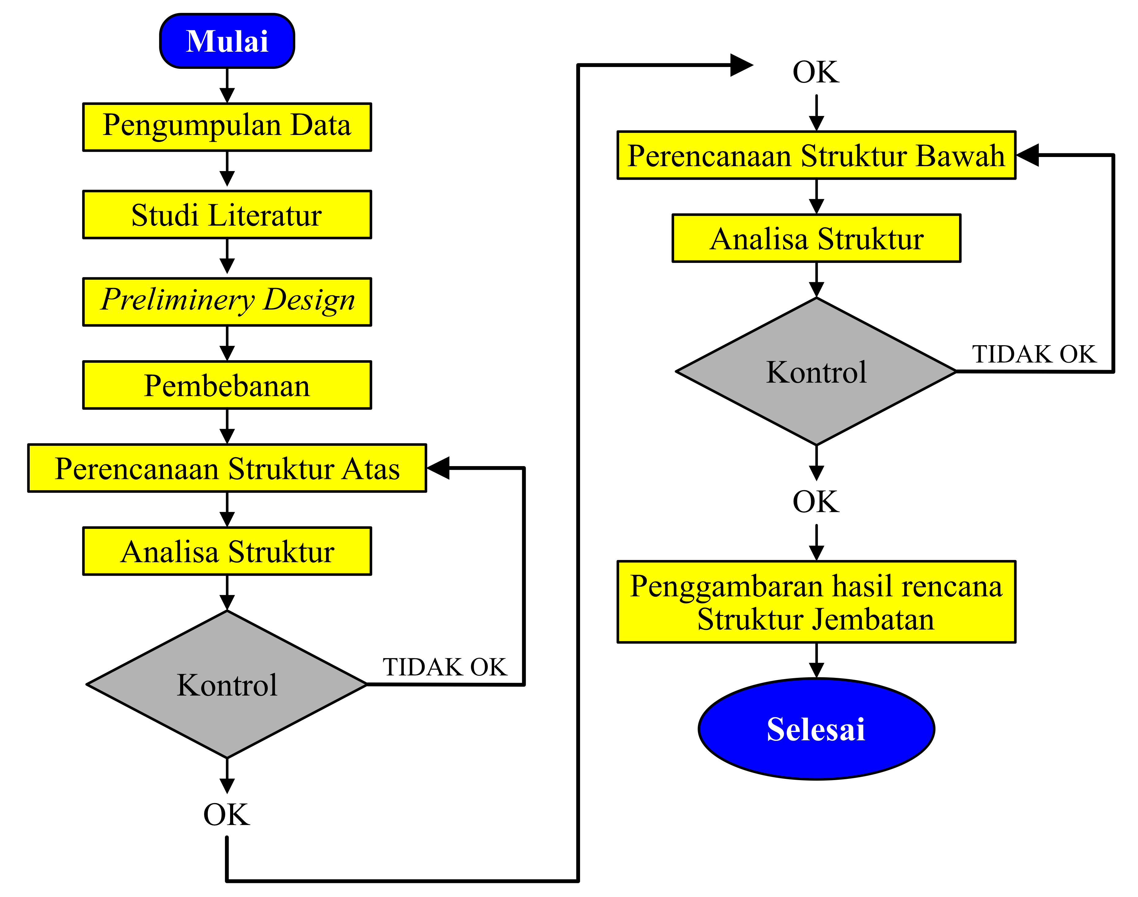

Gambar 1. Diagram alir

Penelitian ini menggunakan studi literatur yang mencakup referensi dari standar peraturan yaitu SNI-1725-2016 yang menjelaskan Pembebanan untuk Jembatan, selain itu juga SNI-2833-2016 yang membahas Perencanaan Jembatan terhadap Beban Gempa, serta PKJI (Pedoman Kapasitas Jalan Indonesia) terbaru dari tahun 2023.

1. **Hasil dan Pembahasan**

**Data Jembatan**

Pembahasan mencakup perencanaan jembatan dengan panjang 140 m berdasarkan beban yang diatur dalam SNI-1725-2016 Pembebanan Jembatan. Tabel 1. di bawah ini menunjukkan data jembatan:

Tabel 1. Data jembatan

|  |  |  |
| --- | --- | --- |
| **Uraian** | **Simbol** | **(m)** |
| Dimensi panjang untuk balok prategang | L | 40 |
| Jarak antar elemen balok prategang | s | 1,40 |
| Ketebalan plat lantai | ho | 0,25 |
| Ketebalan lapis aspal dan *overlay* | ha | 0,00 |
| Tinggi air hujan yang menggenang | th | 0,05 |
| ***Kerapatan Relatif*** | | |
| **Klasifikasi Bahan** | **Simbol** | **Berat (kN/m3)** |
| Beton prategang | wc | 25,50 |
| Beton bertulang | wc' | 25,00 |
| Beton | wc'' | 24,00 |
| Aspal | waspal | 22,00 |
| Air hujan | wair | 9,80 |

**Mutu Beton**

Mutu *PCI**girder*  = K - 600

Kuat tekan pada beton = 49,8 MPa

Modulus elastisitas beton = 33167,48408 MPa

Angka poisson = 0,15

Modulus geser = 14420,64525 MPa

Koefisien muai panjang beton = 0,00001 /°C

**Data Sekunder**

Berdasarkan analisis grafik nomogram menggunakan metode AASHTO 1993, direncanakan tebal lapis perkerasan plat beton sebesar (D) = 5,99 in = 15,215 cm, dengan lapisan fondasi menggunakan bahan beton kurus *LMC* (*Lean Mix Concrete*) setebal 10 cm (Febriani, 2019). Data elevasi muka air banjir untuk perencanaan jembatan Bendung Glapan Timur disesuaikan dengan gambar elevasi bentang melintang jembatan tersebut. Berdasarkan hasil perhitungan, didapatkan bahwa tinggi pilar jembatan dari dasar sungai harus minimal sebesar h + tinggi jagaan = 7,97 + 3,281 = 11,251 m (Dewi et al., 2016). Berdasarkan hasil uji bor mesin di lokasi Rehabilitasi DI Glapan Timur yang terletak di Kabupaten Grobogan, jenis tanah yang ditemukan adalah lempung kelanauan dan pasir kelempungan pada titik BH.03 dan lanau kepasiran dan lempung kelanauan pada titik BH.07. Pada kedalaman lebih dari -35 m di kedua titik (BH.03 dan BH.07), ditemukan tanah keras dengan NSPT > 50 yang termasuk dalam kategori tanah dengan daya dukung yang kuat. Oleh karena itu, data tanah ini harus diperhatikan dalam proses perencanaan.

**Struktur Atas Jembatan**

Trotoar Jembatan

Tiang sandaran direncanakan dengan tinggi sekitar 90 cm hingga 100 cm dari permukaan trotoar. Sementara itu, lebar trotoar secara umum direncanakan untuk dapat dilewati dua orang, dengan ukuran sekitar 100 cm hingga 150 cm, dan ketinggian trotoar dari lantai jembatan direncanakan sekitar 20 cm hingga 25 cm. Gambar 2. di bawah ini menunjukkan hasil perencanaan tiang sandaran dan trotoar:

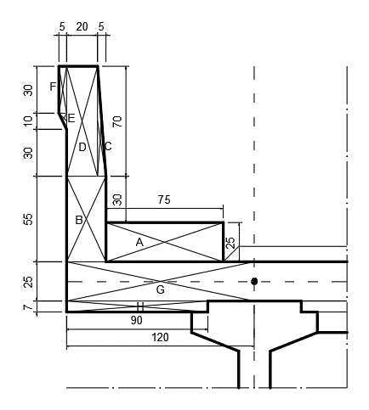

Gambar 2. Sandaran dan Trotoar

Plat Lantai

Pada perencanaan diperoleh hasil tebal plat lantai jembatan yaitu 250 mm. Rencana plat lantai ini menggunakan struktur plat dua arah untuk memastikan stabilitas dan kekuatan yang diperlukan (Rasidi & Riskijah, 2023). Tabel 2. di bawah ini menunjukkan nilai momen plat lantai:

Tabel 2. Nilai momen plat lantai

|  |  |
| --- | --- |
| **Momen** | **Nilai** |
| Momen Ultimit Lapangan | 53,277 kNm |
| Momen Ultimit Tumpuan | 60,179 kNm |

Rasio tulangan untuk lapangan adalah D14 - 150 dengan tulangan bagi D10 - 150. Sedangan rasio tulangan untuk tumpuan adalah D16 - 200 dengan tulangan bagi D10 - 200. Kontrol lendutan pada plat lantai serta kontrol tegangan geser pons menunjukkan hasil aman (Atmojo et al., 2018).

*PCI-Girder*

Gambar 3. di bawah ini menunjukkan perencanaan *girder* prategang (*PCI girder*):

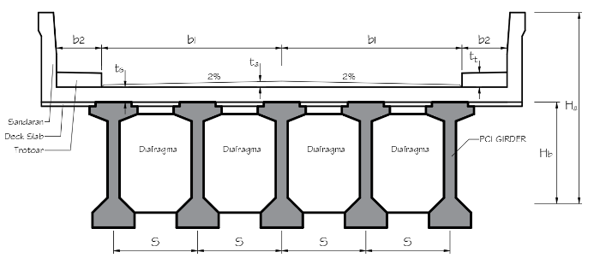

Gambar 3. Perencanaan *girder* prategang (*PCI girder*)

Gambar 4. di bawah ini menunjukkan lintasan inti tendon (*cable*):

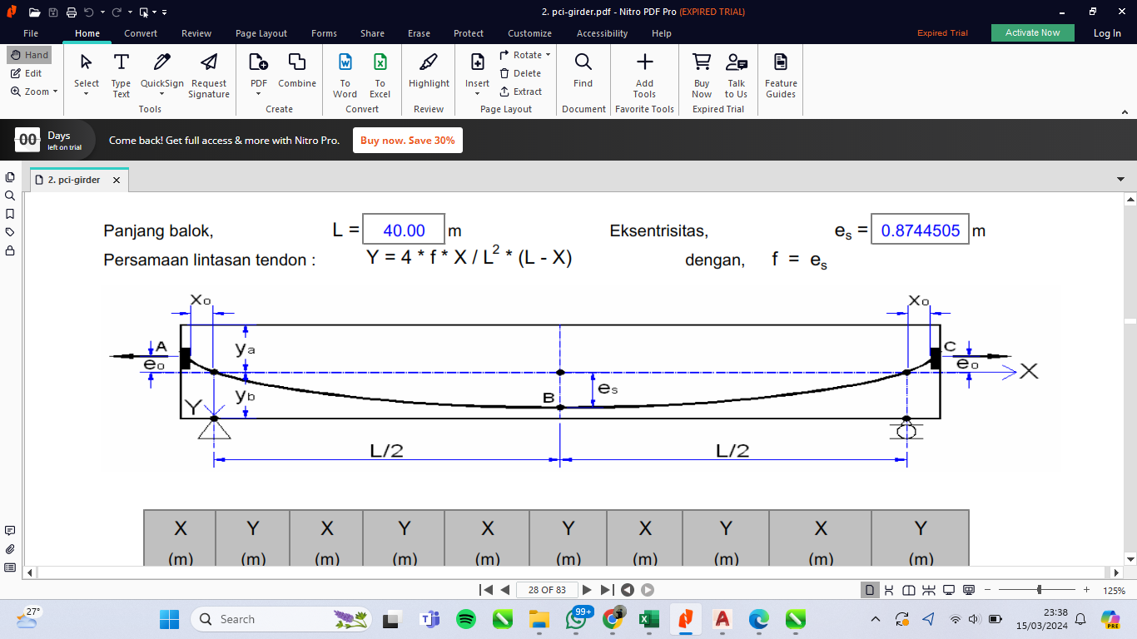

Gambar 4. Lintasan inti tendon (*cable*)

Hasil dari persamaan lintasan tendon ditunjukkan dalam bentuk grafik pada Gambar 5. berikut ini:

Gambar 5. Lintasan tiap *cable*

Dengan nilai eksentrisitas sebesar es = 0,6822 m, hasil yang diperoleh di atas dapat diketahui dengan menggunakan persamaan lintasan tendon pada posisi angkur di tumpuan untuk X = 0 (Batubara & Simatupang, 2018). Perencanaan dihitung melalui rumus dibawah ini:

**Struktur Bawah Jembatan**

*Abutment* 1

Tabel 3. di bawah ini menunjukkan data struktur bawah (*abutment* 1):

Tabel 3. A*butment* 1

|  |  |  |  |  |  |  |  |
| --- | --- | --- | --- | --- | --- | --- | --- |
| **Simbol** | **(m)** | **Simbol** | **(m)** | **Keterangan** | | **Simbol** | **(m)** |
| h1 | 0,90 | b1 | 0,3 | Panjang *abutment* | | By | 9,2 |
| h2 | 1,41 | b2 | 0,8 | Tebal *wing-wall* | | hw | 0,5 |
| h3 | 0,60 | b3 | 0,93 | Tanah Timbunan | | | |
| h4 | 0,54 |  | | Berat volume, | ws = | 17,2 | kN/m3 |
| h5 | 5,10 | b5 | 1 | Sudut gesek, | φ = | 35 | ° |
| h6 | 0,30 | b6 | 3,00 | Kohesi, | C = | 0 | kPa |
| h7 | 0,30 | b7 | 3,00 | Tanah Asli (Dasar *Pilecap*) | | | |
| h8 | 1,00 | b8 | 3 | Berat volume, | ws = | 18 | kN/m3 |
| h9 | 1,00 | b9 | 3 | Sudut gesek, | φ = | 31,44 | ° |
| c | 2,66 | b0 | 0,5 | Kohesi, | C = | 15 | kPa |
| d | 3,80 |  |  | Bahan Struktur | | | |
|  |  | Bx | 7 | Mutu beton | | K - | 350 |
|  |  |  |  | Mutu baja tulangan | | U - | 39 |

Tabel 4. di bawah ini menunjukkan kontrol stabilitas pada guling untuk arah X dan Y:

Tabel 4. Stabilitas pada guling arah X dan Y

|  |  |  |  |  |  |  |  |  |  |
| --- | --- | --- | --- | --- | --- | --- | --- | --- | --- |
| **Arah X** | | | | | **ArahY** | | | | |
| No | Kombinasi Beban | SF | Keterangan | | No | Kombinasi Beban | SF | Keterangan | |
| 1 | Komb - 1 | 6,12 | > 2,2 | **OK** | 1 | Komb - 1 |  |  |  |
| 2 | Komb - 2 | 6,12 | > 2,2 | **OK** | 2 | Komb - 2 | 130,15 | > 2,2 | **OK** |
| 3 | Komb - 3 | 6,61 | > 2,2 | **OK** | 3 | Komb - 3 | 145,77 | > 2,2 | **OK** |
| 4 | Komb - 4 | 6,48 | > 2,2 | **OK** | 4 | Komb - 4 | 145,77 | > 2,2 | **OK** |
| 5 | Komb - 5 | 2,50 | > 2,2 | **OK** | 5 | Komb - 5 | 5,70 | > 2,2 | **OK** |

Tabel 5. di bawah ini menunjukkan kontrol stabilitas pada geser untuk arah X dan Y:

Tabel 5. Stabilitas pada geser arah X dan Y

|  |  |  |  |  |  |  |  |  |  |
| --- | --- | --- | --- | --- | --- | --- | --- | --- | --- |
| **Arah X** | | | | | **Arah Y** | | | | |
| No | Kombinasi Beban | SF | Keterangan | | No | Kombinasi Beban | SF | Keterangan | |
| 1 | Komb - 1 | 4,2 | > 1,1 | **OK** | 1 | Komb - 1 |  |  |  |
| 2 | Komb - 2 | 4,6 | > 1,1 | **OK** | 2 | Komb - 2 | 127,70 | > 1,1 | **OK** |
| 3 | Komb - 3 | 3,5 | > 1,1 | **OK** | 3 | Komb - 3 | 141,67 | > 1,1 | **OK** |
| 4 | Komb - 4 | 3,4 | > 1,1 | **OK** | 4 | Komb - 4 | 141,67 | > 1,1 | **OK** |
| 5 | Komb - 5 | 2,6 | > 1,1 | **OK** | 5 | Komb - 5 | 4,52 | > 1,1 | **OK** |

Analisis stabilitas *abutment* diperoleh hasil *safety factor* (*SF*) untuk stabilitas pada guling sebesar 5,7 sedangkan *safety factor* (*SF*) untuk stabilitas pada geser terbesar 4,52 pada kombinasi 5. Angka aman harus lebih besar dari 2,2 untuk guling dan 1,1 untuk geser, dengan analisis ini, *abutment* tidak hanya stabil terhadap gaya guling dan geser, tetapi juga aman terhadap beban-beban yang bekerja (Halawa et al., 2023).

${SF}_{guling}= \frac{M_{py}}{M_{y}}$ (1)

${SF}_{geser}= \frac{H}{T_{x}}$ (2)

Tabel 6. di bawah ini menunjukkan kontrol daya dukung aksial untuk beban arah X dan Y:

Tabel 6. Daya dukung aksial terhadap beban arah X dan Y

|  |  |  |  |  |  |  |
| --- | --- | --- | --- | --- | --- | --- |
| **Daya Dukung Aksial terhadap Beban Arah X** | | | | | | |
| No | Komb. Beban Kerja | Persentase Pijin | Pmax (kN) | Kontrol Daya Dukung Ijin | Pijin (kN) | Hasil |
|
| 1 | Komb - 1 | 100% | 729,55 | < 100% * Pijin = | 1200 | **AMAN** |
| 2 | Komb - 2 | 125% | 778, 55 | < 125% * Pijin = | 1500 | **AMAN** |
| 3 | Komb - 3 | 140% | 787,12 | < 140% * Pijin = | 1680 | **AMAN** |
| 4 | Komb - 4 | 140% | 791,90 | < 140% * Pijin = | 1680 | **AMAN** |
| 5 | Komb - 5 | 150% | 1126,97 | < 150% * Pijin = | 1800 | **AMAN** |
| **Daya Dukung Aksial terhadap Beban Arah Y** | | | | | | |
| No | Komb. Beban Kerja | Persentase Pijin | Pmax (kN) | Kontrol Daya Dukung Ijin | Pijin (kN) | Hasil |
| 1 | Komb - 1 | 100% | 543,13 | < 100% * Pijin = | 1200 | **AMAN** |
| 2 | Komb - 2 | 125% | 557,70 | < 125% * Pijin = | 1500 | **AMAN** |
| 3 | Komb - 3 | 140% | 557,70 | < 140% * Pijin = | 1680 | **AMAN** |
| 4 | Komb - 4 | 140% | 557,70 | < 140% * Pijin = | 1680 | **AMAN** |
| 5 | Komb - 5 | 150% | 822,61 | < 150% * Pijin = | 1800 | **AMAN** |

Berdasarkan hasil kontrol daya dukung diperoleh hasil aman yang berarti untuk konfigurasi tiang bor baik untuk menahan defleksi dari kelima kombinasi beban kerja (Harsanto et al., 2015).

Tabel 7. di bawah ini menunjukkan kontrol daya dukung lateral:

Tabel 7. Daya dukung ijin lateral

|  |  |  |  |  |  |  |
| --- | --- | --- | --- | --- | --- | --- |
| **No** | **Komb. Beban Kerja** | **Persentase Pijin** | **Hmax (kN)** | **Kontrol Daya Dukung Ijin** | **hijin (kN)** | **Hasil** |
|
| 1 | Komb - 1 | 100% | 88,292195 | < 100% * hijin = | 220 | **AMAN** |
| 2 | Komb - 2 | 125% | 98,708862 | < 125% * hijin = | 275 | **AMAN** |
| 3 | Komb - 3 | 140% | 146,36361 | < 140% * hijin = | 308 | **AMAN** |
| 4 | Komb - 4 | 140% | 147,92611 | < 140% * hijin = | 308 | **AMAN** |
| 5 | Komb - 5 | 150% | 192,86807 | < 150% * hijin = | 330 | **AMAN** |

Hasil analisis daya dukung lateral pada pondasi tiang bor menunjukkan bahwa pondasi tersebut mampu menahan beban horizontal seperti beban angin, tekanan tanah lateral, serta beban horizontal lainnya dengan aman (Santoso & Kawanda, 2022).

Pilar / *Pier* 1

Tabel 8. di bawah ini menunjukkan data struktur bawah (*pier* 1):

Tabel 8. *Pier* 1

|  |  |  |  |  |  |  |  |
| --- | --- | --- | --- | --- | --- | --- | --- |
| ***Headstock*** | | | | **Data pada Sungai** | | | |
| Simbol | (m) | Simbol | (m) | Kedalaman Air |  | Simbol | (m) |
| b1 | 0,4 | h1 | 0,4 | Pada saat banjir rencana |  | Hb | 7,4 |
|  | | h2 | 0,4 | Rata-rata tahunan |  | Hr | 2,13 |
| b2 | 3,5 | h3 | 1,4 | Sudut arah aliran sungai terhadap *pier* | | |  |
| b3 | 1,4 | h4 | 0,75 | φ = |  | 10 | ° |
| Ba | 8,8 | a | 2,1 |  | | | |
| ***Pier Wall* (*Column*)** | | | | **Tanah Dasar *Pilecap*** | | | |
| Simbol | (m) | Simbol | (m) | Berat volume, | ws = | 18,4 | kN/m3 |
| B | 5 | Bc | 1,4 | Sudut gesek, | φ = | 15 | ° |
| h | 1,4 | Lc | 7 | Kohesi, | C = | 5 | kPa |
| Bb | 2,8 |  | |  | | | |
| ***Pilecap*** | | | | **Bahan Struktur** | | | |
| Simbol | (m) | Simbol | (m) | Mutu beton | | K - | 350 |
| hp | 1 | Bx | 10 | Mutu baja tulangan | | U - | 39 |
| ht | 1,3 | By | 12,2 |  | | | |

Tabel 9. di bawah ini menunjukkan momen penahan guling arah memanjang dan melintang:

Tabel 9. Stabilitas guling arah memanjang dan melintang

|  |  |  |  |  |  |  |  |  |  |
| --- | --- | --- | --- | --- | --- | --- | --- | --- | --- |
| **Arah Memanjang** | | | | | **Arah Melintang** | | | | |
| No | Kombinasi Beban | SF | Keterangan | | No | Kombinasi Beban | SF | Keterangan | |
| 1 | Komb - 1 |  |  |  | 1 | Komb - 1 |  |  |  |
| 2 | Komb - 2 | 83,46 | > 2,2 | **OK** | 2 | Komb - 2 | 47,88 | > 2,2 | **OK** |
| 3 | Komb - 3 | 70,96 | > 2,2 | **OK** | 3 | Komb - 3 | 35,17 | > 2,2 | **OK** |
| 4 | Komb - 4 | 3,91 | > 2,2 | **OK** | 4 | Komb - 4 | 4,52 | > 2,2 | **OK** |

Tabel 10. di bawah ini menunjukkan momen penahan geser arah memanjang dan melintang:

Tabel 10. Stabilitas geser arah memanjang dan melintang

|  |  |  |  |  |  |  |  |  |  |
| --- | --- | --- | --- | --- | --- | --- | --- | --- | --- |
| **Arah Memanjang** | | | | | **Arah Melintang** | | | | |
| No | Kombinasi Beban | SF | Keterangan | | No | Kombinasi Beban | SF | Keterangan | |
| 1 | Komb - 1 |  |  |  | 1 | Komb - 1 |  |  |  |
| 2 | Komb - 2 | 23,9 | > 1,1 | **OK** | 2 | Komb - 2 | 17,37 | > 1,1 | **OK** |
| 3 | Komb - 3 | 10,4 | > 1,1 | **OK** | 3 | Komb - 3 | 14,15 | > 1,1 | **OK** |
| 4 | Komb - 4 | 2,03 | > 1,1 | **OK** | 4 | Komb - 4 | 1,94 | > 1,1 | **OK** |

Tabel 11. di bawah ini menunjukkan kontrol daya dukung aksial (kombinasi untuk beban arah X dan Y):

Tabel 11. Daya dukung aksial (kombinasi untuk beban arah X dan Y)

|  |  |  |  |  |  |  |
| --- | --- | --- | --- | --- | --- | --- |
| **Daya Dukung Aksial (Kombinasi untuk Beban Arah X)** | | | | | | |
| No | Komb. Beban Kerja | Persentase Pijin | Pmax  (kN) | Kontrol Daya Dukung Ijin | Pijin  (kN) | Hasil |
|
| 1 | Komb - 1 | 100% | 1114,25 | < 100% * Pijin = | 1200 | **AMAN** |
| 2 | Komb - 2 | 125% | 1119,21 | < 125% * Pijin = | 1500 | **AMAN** |
| 3 | Komb - 3 | 140% | 1189,87 | < 140% * Pijin = | 1680 | **AMAN** |
| 4 | Komb - 4 | 150% | 1434,91 | < 150% * Pijin = | 1800 | **AMAN** |
| **Daya Dukung Aksial (Kombinasi untuk Beban Arah Y)** | | | | | | |
| No | Komb. Beban Kerja | Persentase Pijin | Pmax  (kN) | Kontrol Daya Dukung Ijin | Pijin  (kN) | Hasil |
| 1 | Komb - 1 | 100% | 1114,25 | < 100% * Pijin = | 1200 | **AMAN** |
| 2 | Komb - 2 | 125% | 1142,18 | < 125% * Pijin = | 1500 | **AMAN** |
| 3 | Komb - 3 | 140% | 1175,11 | < 140% * Pijin = | 1680 | **AMAN** |
| 4 | Komb - 4 | 150% | 1653,47 | < 150% * Pijin = | 1800 | **AMAN** |

Gaya aksial yang dijinkan menjadi batas keamanan gaya aksial maksimal yang diberikan.

1. **Kesimpulan**

Pada jembatan dengan bentang 140 m, diperlukan *girder* prategang dengan tinggi 1,7 m. Sesuai dengan ketentuan SNI-1725-2016 mengenai pembebanan jembatan prategang, untuk *girder* diperlukan 4 tendon, dimana setiap tendon terdiri dari 19 *strands* berdiameter 12,7 mm. Berdasarkan asumsi awal desain untuk *girder* dengan panjang 40 m mengestimasi kehilangan prategang sebesar 30%, tetapi setelah dilakukan perhitungan nilai kehilangan prategang yang didapat adalah 26,98%.

**DAFTAR PUSTAKA**

Arsyad, L. (2023). *Pedoman Kapasitas Jalan Indonesia 2023*. Kementerian Pekerjaan Umum Dan Perumahan Rakyat, Direktorat Jenderal Bina Marga. https://www.academia.edu/115999085/Pedoman_Kapasitas_Jalan_Indonesia_2023

Atmojo, B. T., Huda, M., & Siswoyo, S. (2018). Perencanaan Ulang Struktur Jembatan Sembayat II Gresik Menggunakan Balok Induk Beton Prategang “V” pada Bentang ke-3. *Axial: Jurnal Rekayasa Dan Manajemen Konstruksi*, *6*(1), 33–46.

Batubara, S., & Simatupang, L. (2018). Perencanaan Jembatan Beton Prategang Dengan Bentang 24 Meter Berdasarkan Standar Nasional Indonesia (SNI). *Jurnal Rekayasa Konstruksi Mekanika Sipil*, *1*(2), 45–61.

Dewi, R. S., Annur, R. P., Narayudha, M., & Hardiyati, S. (2016). Perencanaan Alternatif Desain Jembatan Jurang Gempal Kabupaten Wonogiri. *Jurnal Karya Teknik Sipil*, *5*(1), 122–134.

Febriani, D. T. (2019). Perencanaan Tebal Lapis Perkerasan Kaku pada Tanah Lunak di Jalan Antar Kota Menggunakan Metode AASHTO Tahun 1993. *Jurnal Civronlit Unbari*, *4*(1), 22–33.

Halawa, L. A., Sari, K. I., & Tanjung, D. (2023). Analisis Stabilitas Abutment pada Pergantian Jembatan Idanetae Loloseni di Ruas Jalan Hilimbowo Kabupaten Nias Selatan. *Buletin Utama Teknik*, *18*(2), 117–120.

Harsanto, C., Manoppo, F. J., & Sumampouw, J. E. R. (2015). Analisis Daya Dukung Tiang Bor (Bored Pile) Pada Struktur Pylon Jembatan Soekarno Dengan Plaxis 3D. *Jurnal Ilmiah Media Engineering*, *5*(2).

Iqbaliah, N., Roestaman, R., & Walujodjati, E. (2021). Analisis nilai kapasitas beton prategang Tipe-I jembatan cimanuk maktal. *Jurnal Konstruksi*, *19*(1), 11–21.

Nasional, B. S. (2016a). SNI 1725: 2016 Pembebanan untuk jembatan. *Badan Standarisasi Nasional*, 1–67.

Nasional, B. S. (2016b). SNI 2833: 2016 Perencanaan Jembatan Terhadap Beban Gempa. *Jakarta: Badan Standardisasi Nasional*.

Nurdiana, A. (2021). Perencanaan Jembatan Mlulon Dengan Box Culvert. *Jurnal Proyek Teknik Sipil*, *4*(1), 24–32.

Ramadhan, A. R., Naibaho, P. R. T., & Sembiring, K. (2022). Analisis Displacement Dan Partisipasi Massa Struktur Jembata Terhadap Beban Gempa (Studi Kasus: Pembangunan Jembatan Jalan TOL Ruas Besuki-Asembagus). *Jurnal Cakrawala Ilmiah*, *1*(12), 3285–3294.

Rasidi, N., & Riskijah, S. S. (2023). Perencanaan Ulang Jembatan Menggunakan Struktur Komposit (Studi Kasus Jembatan Dusun Kitasari Kecamatan Pamanukan Kabupaten Subang). *Jurnal Online Skripsi Manajemen Rekayasa Konstruksi (JOS-MRK)*, *4*(1), 61–66.

Santoso, D. P. R., & Kawanda, A. (2022). Perhitungan Daya Dukung Lateral pada Tanah Lempung Menggunakan Metode Broms. *Prosiding Seminar Intelektual Muda*, *4*(1), 253–259.

Sugiyono, R. D. (2016). Analisa Perencanaan Struktur Atas Jembatan Rangka Baja Tipe Camel Back Truss. *Rekats*, *3*(3), 88–93.

Tangi, D. S., Karels, D. W., & Hangge, E. E. (2022). Analisis Pemilihan Moda Transportasi Angkutan Umum di Golewa Selatan Kabupaten Ngada. *Jurnal Teknik Sipil*, *11*(1), 77–90.

Wulandari, W., & Sasongko, J. (2023). Studi Alternatif Perencanaan Jembatan Komposit pada Struktur Atas Jembatan Mojosongo Kab. Boyolali. *Indo Green Journal*, *1*(3), 105–112.